Développer la confiance en soi
Ecole - Collège
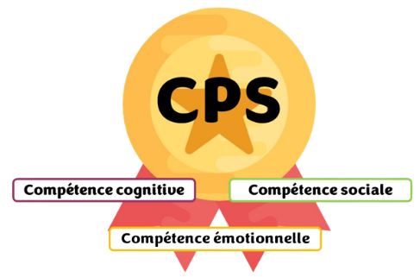

OBJECTIFS

- Comprendre la notion de confiance en soi
- Repérer les sources de confiance en soi
- Identifier ses expériences de réussite

MISE EN ŒUVRE
Cette activité a pour objectif de construire chez les élèves des ressources pour étayer et développer la confiance en soi ! Cette séance s’appuie sur une proposition développée par Laure Reynaud dans l’ouvrage « Développer les compétences psychosociales, cycle 3 » chez Retz.

  - L’accueil : on commence ?
- Il est possible d’instaurer un rituel pour introduire la séance : un conte, une musique, un jeu, une mascotte…
- Rappeler le cadre et les règles du groupe (besoins du groupe et besoins de l’animateur) : bienveillance, respect, écoute…
- Situer la séance dans un ensemble (si c’est le cas)
- Présenter le ou les objectif(s) du jour ; vous pouvez également utiliser le document en annexe 4 pour présenter les différentes étapes de la séance du jour.
- Proposer une organisation spatiale qui change du quotidien : se mettre en cercle sans les tables, aller dans une autre salle qui sera la même pour chaque séance…
- Apporter une régularité dans la réalisation des activités CPS : 1 fois par semaine, tous les 15 jours ou tous les mois.
- Si possible, scinder le groupe en 2 ou réaliser l’activité en coenseignement

.

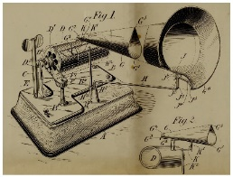
  - L’expérimentation : on joue ? (phase de contextualisation)
L’enseignant lit à haute voix le texte sur Thomas Edison (annexe 1).

  - L’analyse : c’était quoi ? (phase de décontextualisation)

Il pose ensuite les questions suivantes : « Qu’est-ce qui fait que Thomas Edison avait confiance en lui ? Quelles sont ses sources de confiance en lui ? Qu’a-t-il vécu avant pour développer cette confiance ? »
L’enseignant laisse les élèves échanger sur les sources supposées de confiance pour Thomas Edison.

  - La synthèse : Et dans la vraie vie ? (phase de recontextualisation)

- L’enseignant déplace ensuite la question vers les élèves en leur donnant la consigne suivante : « Comme Thomas Edison, quand vous sentez-vous en confiance, ou bien quand avez-vous confiance en vous ? Qu’est-ce qui procure de la confiance en soi ? Quels sont les moments, les expériences, les personnes… qui viennent enrichir que la confiance que chacun porte en soi ? »
- L’enseignant laisse chaque élève réfléchir individuellement. Les élèves disposent de post it sur lesquels ils inscrivent leurs idées.
- Il constitue ensuite des groupes de 4 élèves (en préférant des groupes par affinité pour favoriser la confiance lors des échanges). Les élèves échangent entre eux, confrontent leurs post it, les classent, en écrivent de nouveaux. Ils recherchent ce qui, d’une manière générale ou particulière, procure de la confiance.
- L’enseignant explique ensuite aux élèves qu’un chercheur nommé Albert Bandura a identifié quatre sources sur lesquelles repose la confiance en soi (ce qu’il appelle le sentiment d’efficacité personnelle) :
- Les moments où j’ai réussi, ou quand je me suis senti capable ;
- Les personnes qui sont comme des modèles pour moi, à qui j’aimerais bien ressembler (réels ou imaginaires)
- Les moments où j’ai géré mes émotions (le stress avant un match, avant un exposé, etc…)
- Les moments où des personnes m’ont encouragé, soutenu, félicité…
L’enseignant note ces quatre sources sur une affiche (cf annexe 2). Il invite les élèves à venir coller leur post it et à repérer dans quelle partie du tableau peut être classée leur idée. On échange en grand groupe sur les différentes sources et sur les exemples. Cette étape permet à chacun d’avoir des idées sur chaque partie.

  - L’appropriation personnelle : Ce que je garde

A partir de cette réflexion commune, chaque élève réfléchit à ses propres sources de confiance en lui. Chacun peut compléter la fiche en annexe 3.

  - La clôture : On termine
Instaurer un rituel pour terminer la séance : une musique, une mascotte, un exercice de détente …

SOURCES

Développer les compétences psychosociales – Cycle 3 – Laure REYNAUD – Edition RETZ

ANNEXE 1
L’ HISTOIRE DE THOMAS EDISON

C’est l’histoire d’un célèbre inventeur du XIXème siècle. Il se nommait Thomas Edison. Il était tellement obsédé par son travail qu’il vivait quasiment dans son laboratoire. En lui, se trouvait la conviction qu’il détenait une piste, quelque chose qui allait révolutionner le monde. En fait, il avait découvert les moyens grâce auxquels une machine pouvait enregistrer et reproduire une voix humaine.

Très excité à l’idée de matérialiser son idée, il alla trouver un fabricant d’appareil. Il lui donna les plans et divers croquis de son invention pour fabriquer un premier prototype prêt à l’emploi. Le fabricant regarda les plans pendant un long moment puis, dubitatif, il se risqua à lui dire :
– Ce que vous voulez est impossible à concevoir. Vous ne pourrez jamais faire fonctionner une telle chose.
L’inventeur lui demanda, perplexe :
– Qu’est-ce qui vous fait penser que ça ne fonctionnera pas ?
Le fabricant sûr de lui s’exclama :
– Parce que… Parce que personne n’a jamais fabriqué une machine qui peut parler. Vous semblez pourtant quelqu’un d’intelligent. Vous risquez d’aller au-devant d’une très grande désillusion.
L’inventeur aurait pu accepter le verdict et abandonner cette idée apparemment saugrenue d’une “machine parlante”. Mais ce n’est pas ainsi que l’esprit de notre homme fonctionnait. Puis, il persista malgré les tentatives de découragement de son interlocuteur.
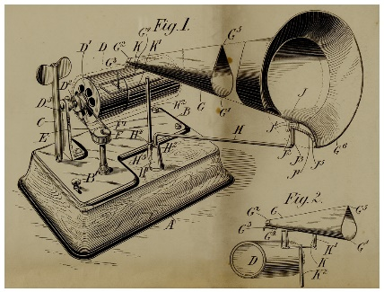
– Nous verrons bien. Allez-y et construisez l’appareil exactement selon mes indications sur le plan. Si en effet, il s’avère que c’est un échec, laissez-moi endosser le costume du perdant, lança l’inventeur sur un air de défi.

Le fabricant s’exécuta et lorsque l’appareil fut achevé, à sa grande surprise, il fonctionna au premier essai.
– C’est… C’est incroyable, s’écria-t-il, subjugué par le résultat obtenu de cette invention.
Thomas Edison venait de créer le premier phonographe, l’ancêtre de votre baladeur MP3.

Il avait surtout compris une chose essentielle : la personne qui mise sur ses idées et ses projets en ayant confiance en elle-même possède une longueur d’avance par rapport à ceux qui renoncent et baissent les bras aux premiers obstacles.
Ainsi Thomas Edison fut reconnu comme l’un des inventeurs américains les plus importants et les plus prolifiques revendiquant le nombre record de 1093 brevets dont ceux de l’ampoule électrique et du téléphone entre autres. Pionnier de l’électricité, il fut également le fondateur du premier empire industriel mondial connu encore aujourd’hui sous le nom de General Electric.

« L’histoire de l’homme qui avait confiance en lui »
Editions RETZ – Développer les compétences psychosociales – Cycle 3
Image Attribution 2.0 Generic (CC BY 2.0)
ANNEXE 2
LES sOURCES DE LA CONFIANCE DE SOI

Les moments où on réussit, où on se sent capable ! | Les personnes qui réussissent, qui sont comme des modèles qu’on peut imiter…  On se dit qu’on peut aussi y arriver !
Les encouragements reçus, les félicitations | Les émotions ressenties dans certains moments, qu’on a réussi à gérer
ANNEXE 3
CE QUE JE GARDE
LES SOURCES DE MA CONFIANCE

J’écris ici quelques souvenirs de réussite ! | J’écris ici le nom d’une ou deux personnes dont je peux m’inspirer !
J’écris ici les encouragements et félicitations reçus ! | J’écris ici les moments où j’ai réussi à gérer mes émotions !
ANNEXE 4
UNE SEANCE – 6 ETAPES

1
On commence ?
Le début, les règles, ce qu’on va faire

2
On joue ?
Le jeu ou la situation

3
C’était quoi ?
Le retour sur le jeu, l’analyse

4
Et dans la vraie vie ?
Le lien avec les situations « en vrai »

5
Ce que je garde…
Tout seul, je réfléchis

6
On termine ?
La fin

